**Περιοδικός πίνακας** σελίδες 48-51

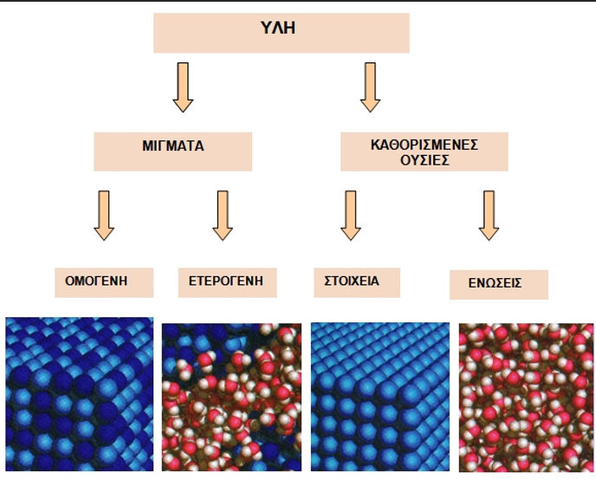

ΥΛΗ

**ΚΑΘΟΡΙΣΜΕΝΕΣ ή ΚΑΘΑΡΕΣ ΟΥΣΙΕΣ**:

**Χημικά στοιχεία** : ονομάζονται οι καθαρές ουσίες που δεν διασπώνται και τα μόριά τους αποτελούνται από όμοια άτομα . Τα χημικά στοιχεία είναι **118** **ΜΕΤΑΛΛΑ** Ασβέστιο Ca , Θείο S ,Μόλυβδος Pb , Σίδηρος Fe **ΑΜΕΤΑΛΛΑ** Άνθρακας C **,**Οξυγόνο O , Φθόριο F ,Φώσφορος P ,Υδρογόνο H **Χημικές ενώσεις** : ονομάζονται οι καθαρές ουσίες που διασπώνται και αποτελούντααπό διαφορετικά άτομα . Οι χημικές ενώσεις είναι **εκατομμύρια** Π.χ.: νερό , οινόπνευμα , αλάτι , διοξείδιο του άνθρακα , ζάχαρη

ΜΙΓΜΑΤΑ

Μείγμα : ονομάζεται κάθε σύστημα που προκύπτει από την ανάμιξη δύο ή περισσοτέρων ουσιών .**Μίγματα ομογενή** ονομάζονται τα μίγματα που τα συστατικά τους δν είναι διακριτά π.χ. αέρας : συστατικά : άζωτο 80% , οξυγόνο περίπου 20%, διοξείδιο του άνθρακα . **Μίγματα ετερογενή** : ονομάζονται τα μίγματα που τα συστατικά τους είναι διακριτά  **ετερογενή π**.χ. : αίμα : συστατικά : λευκά αιμοσφαίρια , ερυθρά αιμοσφαίρια , αιμοπετάλια , πλάσμα.

Ατομικός αριθμός είναι ένας αριθμός που δείχνει τον αριθμό των πρωτονίων που υπάρχουν στον πυρήνα του ατόμου του στοιχείου.(Ζ) Μαζικός αριθμός είναι ένας αριθμός που δείχνει τον αριθμό των πρωτονίων και των νετρονίων που υπάρχουν στον πυρήνα του ατόμου στοιχείου . ( Α)

ΠΕΡΙΟΔΙΚΟΣ ΠΙΝΑΚΑΣ ΤΩΝ ΣΤΟΙΧΕΙΩΝ ΚΑΤΑΚΟΡΥΦΕΣ ΣΤΗΛΕΣ ΟΝΟΜΑΖΟΝΤΑΙ **ΟΜΑΔΕΣ** (18) ΟΡΙΖΟΝΤΙΕΣ ΣΕΙΡΕΣ ΟΝΟΜΑΖΟΝΤΑΙ  **ΠΕΡΙΟΔΟΙ** (7)

**1η**.ΑΛΚΑΛΙΑ **2η**. ΑΛΚΑΛΙΚΕΣ ΓΑΙΕΣ **17η**. ΑΛΟΓΟΝΑ **18η**. ΕΥΓΕΝΗ ΑΕΡΙΑ

|  |  |  |  |  |  |  |  |
| --- | --- | --- | --- | --- | --- | --- | --- |
| IA(1η) |  |  |  |  |  |  | VIIIA (**18η** ) |
| 1H | IIA(2η) | IIIA (13η) | IVA (14η) | VA (15η) | VIA (16η) | VIIA (**17η)** | 2He |
| 3Li | 4 |  | 6C | 7N | 8O | 9F | 10Ne |
| 11Na | 12Mg | 13Al | 14Si | 15P | 16S | 17Cl | 18Ar |
| 19K | 20Ca |  |  |  |  | 35Br | 36Kr |
| 37Rb |  |  |  |  |  | 53I | 54Xe |
| 55Cs | 56Ba - |  |  |  |  | 85At | 86Rn |
| 87Fr | - |  |  |  |  |  |  |

ΠΕΡΙΟΔΙΚΟΣ ΠΙΝΑΚΑΣ Γ ΓΥΜΝΑΣΙΟΥ

**Ο Περιοδικός πίνακας** των στοιχείων είναι ένας πίνακας όπου ταξινομούνται τα στοιχεία κατά αύξοντα ατομικό αριθμό. **Η ταξινόμηση** των χημικών στοιχείων έγινε με βάση την περιοδικότητα, δηλαδή την επανάληψη των ιδιοτήτων τους με καθορισμένο τρόπο. **Νόμος περιοδικότητας** οι ιδιότητες των χημικών στοιχείων είναι περιοδική συνάρτηση του ατομικού τους αριθμού. **Τα στοιχεία που βρίσκονται στην ίδια ομάδα έχουν παρόμοιες χημικές ιδιότητες επειδή τα άτομα τους έχουν τον ίδιο αριθμό ηλεκτρονίων στην εξωτερική στιβάδα** Στον Π.Π, τα **αμέταλλα** καταλαμβάνουν την πάνω δεξιά περιοχή ,ενώ τα **μέταλλα** καταλαμβάνουν τον υπόλοιπο πίνακα(κέντρο και αριστερά) **Η ανάγκη για την ταξινόμηση των στοιχείων έγινε για να επιτυγχάνεται η μελέτη κατά ομάδες καταναλώνοντας λιγότερο δυνατόν κόπο και χρόνο και διευκολύνεται η επικοινωνία**

**Η χρησιμότητα του περιοδικού πίνακα** είναι αναμφισβήτητη, για τους εξής λόγους:  
 ***1. Για την ανακάλυψη νέων στοιχείων***. ***2. Γιατί διευκολύνει τη μελέτη των ιδιοτήτων (φυσικών και χημικών) και των μεθόδων παρασκευής των στοιχείων***, καθώς αυτά εξετάζονται κατά ομάδες αντί το καθένα χωριστά. ***3. Γιατί δίνει τη δυνατότητα πρόβλεψης της συμπεριφοράς ενός στοιχείου***,

**EPΩTHΣEIΣ – AΣKHΣEIΣ**

1. Να διατυπώσετε το νόμο της περιοδικότητας.
2. Ποια ήταν η ανάγκη για την ταξινόμηση των στοιχείων;
3. Ποια ομάδα του περιοδικού πίνακα ονομάζεται ομάδα των:  
    **α.** αλκαλίων, **β.** αλκαλικών γαιών, **γ.** αλογόνων και **δ.** ευγενών αερίων;
4. Πώς ονομάζονται οι οριζόντιες σειρές και πώς οι κατακόρυφες στήλες στον περιοδικό πίνακα του Mendeleev και στο σύγχρονο περιοδικό πίνακα;
5. Πόσες είναι οι περίοδοι και πόσες οι ομάδες στο σύγχρονο περιοδικό πίνακα;
6. Σε ποια περιοχή βρίσκονται τα μέταλλα και σε ποια τα αμέταλλα στο σύγχρονο περιοδικό πίνακα;
7. Με ποιο κριτήριο κατατάσσονται τα στοιχεία στο σύγχρονο περιοδικό πίνακα;